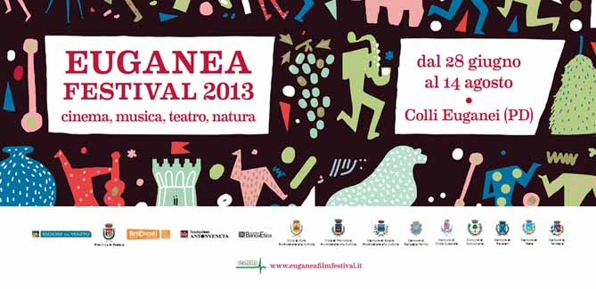
A Paesaggi con vista è di scena la Commedia dell’Arte
Secondo appuntamento martedì 13 agosto all’Anfiteatro del Venda di Galzignano con il Festival “Paesaggi con vista”. Alle 9.00 l’escursione guidata da Diego Gallo, sul Monte Rua. Alle 20.00 la danzatrice e coreografa Alessia Garbo della compagnia Via darà inizio a “Le stelle sono illuminate”. Commedia dell’arte protagonista a partire dalle 21.00 con “quattro ciacole in panchina” con Bricola e Regina.
Il secondo appuntamento con il Festival “Paesaggi con Vista”, inserito nell’Euganea Festival con la direzione artistica di Vasco Mirandola e Roberto Tombesi, è per martedì 13 agosto alle 8,45 del mattino all’Anfiteatro del Venda di Galzignano, da dove partirà l’escursione sul Monte Rua, attraverso i sentieri di carbonari e di eremiti, sotto la guida di Diego Gallo del Dipartimento Territorio e Sistemi Agro-forestali dell’Università di Padova. Il percorso, privo di difficoltà, prevede circa 2 ore e mezza fra cammino e soste narrative, al termine del quale sarà possibile rinfrancarsi con una degustazione guidata dei vini dell’Azienda Ca’Lustra di Franco Zanovello. (Per informazioni e prenotazioni: 042994128, 3298928829).
A partire dalle 17.00 continuano le esperienze sensoriali offerte dal Festival con una degustazione nel segno della terra, con la degustazione nel vigneto: “TERRA”-i “terroir” Euganei e letture a tema.
Alle 20.00 la danzatrice e coreografa Alessia Garbo della compagnia Via darà inizio a “Le stelle sono illuminate”, site specific performance di teatro-danza creata in funzione dell’ambiente che la accoglie, plasmandosi con gli spazi naturali e architettonici per dar vita allo spirito del luogo. La partecipazione è aperta a tutti, danzatori, attori, curiosi del bello e dell’aria aperta. Per iscrizioni e info: 3384264230.
Alle 21.00 si terranno invece “quattro ciacole in panchina” con Bricola e Regina, spettacolo di Commedia dell’Arte “moderna” creato e interpretato da due attori veneziani di provata esperienza: Giorgio Bertan e Eleonora Fuser. In questo spettacolo, i due protagonisti, reduci dall’ospizio di S. Lorenzo a Venezia, seduti sulla panchina di un campiello, tra temi universali e vita quotidiana, dialogano ai margini della società sul difficile mondo della terza età all’insegna di un grande amore per la vita. Una panchina, due personaggi-maschere che portano lo spettatore in un mondo comico-grottesco condito da un linguaggio popolare ormai quasi perduto.
COSTI A PERSONA:
Passeggiata guidata con degustazione vini al termine € 12,00
Degustazione del pomeriggio €. 5,00
Spettacolo serale con degustazione vini €. 10,00
Per informazioni
www.euganeafilmfestival.it
echidicalustra.wordpress.com
info@euganeafilmfestival.it
Nato dal franamento di un appezzamento di terra in una radura del monte Venda, l’Anfiteatro del Venda, conca prativa di proprietà dell’Azienda Agricola Ca’ Lustra, nasce dall’iniziativa del viticoltore Franco Zanovello, che, facendo posare un piano di assi stagionate per fondale la valle, lo ha reso un paesaggio da abitare, da guardare, una terrazza sul mondo, ideale per ospitare festival e rassegne. L’Anfiteatro si in via Sottovenda, al confine tra i comuni di Cinto Euganeo e Galzignano Terme (PD). Per arrivarci è necessario prendere, dalla rotonda in centro a Galzignano, la Via Cengolina in direzione Cinto Euganeo. Arrivati al passo si seguono le indicazioni per “Casa Marina”, 500 mt più avanti si trova l’anfiteatro.
Euganea Festival è realizzato con il sostegno della Regione del Veneto, della Provincia di Padova, di Fondazione Antonveneta, di Banca Etica, con i comuni di Este, Monselice, Teolo, Cinto Euganeo, Battaglia Terme, Baone, Galzignano, Torreglia, Rovolon, in collaborazione con i tanti viticultori e produttori che mettono a disposizione i loro spazi, come per lo straordinario Anfiteatro del Venda.
Ufficio Stampa
Studio Pierrepi di Alessandra Canella
www.studiopierrepi.it
canella@studiopierrepi.it

